RAPPORT INCIDENT
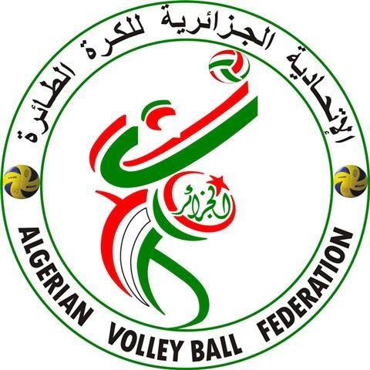

2013/2014
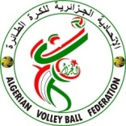

ARBITRE
- NOM ET PRENOM ......................................................................................GRADE :……………...……………...........
- ADRESSE :………………………………………………………………………………........................................…….................
- TEL MOB :………………… .........................................TEL FIXE :…………........…. ....................................................
- EMAIL : .........................................................................FAX : ....................................................................................

Rencontre

DATE :......./......../............ – HORAIRES :.........H.......... – VILLE :............................................. – SALLE :.............................................................

UNE A SH |  | UNE A SD |  | UNE B SH |  | UNE B SD
JG |  | CG |  | MG |  | MF |  | CF
PALIERS :

SH |  | JG |  | CG |  | MG |  | SD |  | MF |  | CF
COUPE D’ALGERIE :

JOURNEE CHAMPIONNAT :...................................................TOUR DE COUPE D’ALGERIE : ...................................................................

Objet :……………………………………………………………………………………………...................................................................................................
........................................................................................................................................................................................................................................................

Circonstances

NB : transmettre par e-mail :dosfavb@yahoo.fr, le jour suivant la compétition.

